Döntéstámogatás a médiainformatikában
Házi Feladat

Jellemző kép kiválasztása albumból,
illetve videóból

Turbucz Sándor TP4E4N
Leposa Tamás NXR3K4

Tartalomjegyzék
1 Specifikáció 3
1.1 A feladat bemutatása 3
1.2 Működési leírás 3
1.3 Technikai áttekintés 4
2 Tervezés 4
2.1 Képek beolvasása 4
2.2 Analizálás / képfeldolgozás 4
2.3 Klaszterezés 6
2.3.1 Klaszterszám megállapítása 6
2.3.2 A kezdeti ponthalmaz megállapítása 6
2.3.3 Klaszterezés végrehajtása 7
2.4 Végeredmény kiértékelése 7
3 Implementáció 8
3.1 Adatszerkezetek 8
3.1.1 Objektumok 10
3.1.2 Attribútumok 10
3.1.2.1 Kvantitatív attribútumok 10
3.1.2.2 Kvalitatív attribútumok 11
3.1.3 Klaszterező algoritmusok 11
3.2 Klaszterezés implementálása 13
3.2.1 Kezdeti ponthalmaz 13
3.2.2 Iterációk 15
3.3 Video klaszterezése 16
3.4 Megjelenítés 17
4 Telepítési útmutató 17
5 Használat 18
5.1 Képhalmazok klaszterezése 18
5.2 Videófájl használata 19
5.3 Példák a használatra 20
6 Összefoglalás 21
7 Továbbfejlesztési lehetőségek 21
7.1 Attribútumok 21
7.2 Súlyozás 21
7.3 Klaszterszám 22
7.4 Adaptív módszerek 22
8 Irodalom- és programjegyzék 22

Specifikáció

A feladat bemutatása
A feladat két program megvalósításából áll. Az egyik egy fényképalbum képei alapján kiválasztja a legjellemzőbb képet, majd kis képet generál belőle. Ez kitűnően alkalmazható például webes alkalmazásoknál, ahol az egyes albumok a jellemző képükkel jelennek meg, így a felhasználók könnyen be tudják azonosítani azokat.
A másik program egy videófájlból választja ki a jellemző képkockát. Ez a megoldás hasznos például napjaink operációs rendszereinél is, ahol egy videófájl nem csak a nevével jelenik meg, hanem egy „jellemző” képet is látunk mellette. Alkalmazható továbbá videómegosztó portálokon is, ahol szintén nem csak a címet jelenítik meg, hanem egy képpel segítik a felhasználókat, az őket érdeklő tartalom megtalálásában. A feladatban a képhalmazból való kiválasztást tűztük ki célul; a videó elemzése egyébként könnyen visszavezethető képelemzésre a következő módon: a videot egy külső programmal egymás utáni képek halmazára bontjuk, majd erre a halmazra futtatjuk a programunkat.
A feladat nem triviális, ugyanis ha egy képhalmazt tesznek elénk, mi magunk sem tudjuk kiválasztani, hogy mégis melyik a legjellemzőbb, ezért sajnos a program sem tud helyes vagy helytelen eredményt adni. Az általunk fejlesztett alkalmazás több képet is kiadhat végeredményként, mivel előfordulhat olyan eset, hogy a képhalmaz két teljesen különböző részből, ám azon belül hasonló képekből áll. Így ha a képhalmaz megkívánja, több jellemző kép is lehet.

Működési leírás
A program a paraméterként megadott képhalmazból (vagy a megadott videóból) kiválasztja a legjellemzőbb képet. Először minden képet megvizsgál és értékeket rendel hozzájuk. A vizsgálat több szempont szerint történik. Ilyen például a képek élessége, világosság, kontrasztosság, jellemző színárnyalat vagy téma bonyolultsága. Az így kiszámított, és súlyozott értékek alapján klaszterezést végzünk. A végeredmény kiértékelése több szempont alapján történik.

Technikai áttekintés
A feladat megvalósításaként elkészítünk egy Python nyelvű alkalmazást, ami csak parancssoros felülettel rendelkezik. A cél nem a látványos felület, hanem az, hogy webalkalmazások és egyéb segédprogramok könnyen tudják használni az elkészített programot. A könnyebb integrálhatóság kedvéért törekszünk az egyszerű paraméterezhetőségre. A két program megvalósítása nagyon hasonló elveken működik, csak a beolvasásnál van különbség. A fényképalbumnál a képek beolvasása egyértelmű, azonban a videót a vizsgálat előtt képkockákra kell bontani.

Tervezés
A program első lépésként beolvassa a megadott képeket, majd ezután analízist végez rajtuk, a szükséges minőségi jelzők kinyerése érdekében. A képeket, és a kinyert információt egy később ismertetett adatstruktúra szerint tárolja. Ezután az adatokon klaszterezést végez, majd egy egyéni eljárás szerint kiválasztja a képhalmazt reprezentáló képeket.
A fontos algoritmus paramétereket - úgy mint az EXIF adatok neve, és az attribútumok súlya, maximális értéke - egy külön settings.py fileban tároljuk a könnyebb paraméterezhetőség érdekében; továbbiakat futtatáskor paraméterként kell megadni.

Képek beolvasása
Az első fázisban a képek beolvasása volt a cél. Ezt a Python Imaging Library (későbbiekben: PIL) [1] függvényei segítségével könnyen véghez vittük.

Analizálás / képfeldolgozás
Második lépés a beolvasott képek analizálása, a releváns attribútumok kinyerése.
Az attribútumok egy részét a PIL-ben található ImageStat osztály segítségével számítottuk minden képre. Jelen esetben ezeket választottuk ki:
- sum2: pixelek négyzetes összege
- mean: átlagos szín
- median: szín medián
- rms: négyzetes átlag
- var: variancia

Ezek az attribútumok nem skalár értékek, mindegyik egy hármassal írható le. A három RGB csatorna szerint. Így pl a mean helyett mean_R, mean_G és mean_B attribútumokat használtunk.
Ezeken a tulajdonságokon felül megvizsgáltuk a képekhez rendelt metaadatokat (EXIF adatok). Ezek közül a következők kerültek felhasználásra a [2] dokumentum alapján:
- EXIF Contrast: kontrasztosság
- EXIF ExposureProgram: expozíciós program
- EXIF Flash: a készítés során használt vaku beállításai
- EXIF LightSource: a megállapított fényforrás
- EXIF MeteringMode: a fénymérés módja
- EXIF Saturation: kép szaturációja
- EXIF SceneCaptureType: jelenet típusa
- EXIF Sharpness: élesség
- EXIF WhiteBalance: fehéregyensúly
- Image Orientation: a kép orientációja
- EXIF ExposureTime: záridő
- EXIF Fnumber: a fotózás során használt F érték
- EXIF FocalLengthIn35mmFilm: a fókusztávolság a 35mm-es filmhez számítva
- EXIF ISOSpeedRatings: ISO érzékenység

Az EXIF információk kinyeréséhez a [i] linken elérhető programot használtuk.

Klaszterezés
A képek halmazát a k-átlag algoritmus szerint klaszterekre bontjuk. A klaszterezés a képekből kinyert információkat használja fel, mint attribútumok. Így a képek tekinthetők úgy is, mint egy n dimenziós térben elhelyezett ponthalmaz, ahol n az attribútumainak a száma. Két pont közötti hasonlóságot úgy definiáltuk, hogy egy adott attribútum esetén értéke 0, ha a két attribútum megegyezik, és minél jobban különböznek, annál nagyobb ez az érték. Mindegyik attribútum maximális értékét normáltuk 1-re, hogy súlyozhatóak legyenek. Tehát tulajdonképpen egyfajta távolságot határoztunk meg, egy maximális értékkel. Ez azonban egy adott attribútum (pl sum2) mentén a képek közti különbségek arányát megtartja, így nem sérülnek ezek az információk.
A dokumentumban a ‘pont’ és a ‘kép’ elnevezéseket szinonimaként használom, ugyanis a képekre a klaszterezés során, mint klaszterező pontokra tekintünk.

Klaszterszám megállapítása
A k-átlag algoritmus csak előre meghatározott klaszterszám szerint képes működni. Ez általában igen nehéz feladat. Erre ökölszabályként a
összefüggést alkalmazzák széles körben, ahol n a pontok száma, k pedig a klaszterszám. Az általunk fejlesztett alkalmazás is ezt az összefüggést használja, ám futós közben egyénileg is megadható, hogy hány klasztert szeretnénk.

A kezdeti ponthalmaz megállapítása
A k-átlag algoritmus kiindulási feltétele egy kezdeti klaszterezés. Elterjedt módszer, hogy a klaszterszámnak megfelelő mennyiségű pontot véletlenszerűen kiválasztunk. Így a kezdeti klaszterezés k db egyelemű klaszterből áll.

A véletlenszerű kiválasztás helyett jobb eredményre vezethet a k-átlag++ algoritmus. Ez nem egy másik klaszterezési módszer, hanem csupán a kezdeti középpontok kiválasztására ad egy jobb megoldást. A módszer előnyeiről és jóságáról a [3] dokumentumban olvashatunk részletesebben.

Klaszterezés végrehajtása
A klaszterezés végrehajtása az ismert k-átlag algoritmus szerint történik.
A pontok közötti távolság számításakor az Euklideszi távolságból indultunk ki:

Mi azonban minden attribútumot súlyozunk, ami különbség-számításkor jelenik meg, mint egy szorzó:

Az összegzés végén leosztjuk az attribútumok számával, így normálva a végeredményt:

Ez igen hasznos abban az esetben, amikor a különböző képeknél attribútumok hiányoznak.
Az attribútumok közötti távolság számítása a következő fejezetben kerül kifejtésre.

Végeredmény kiértékelése
A klaszterezést többször is lefuttatjuk. Minden kiszámított klaszterezésre kiszámoljuk a teljes négyzetes hibát. Ez lesz az elsődleges minőségi mutató. A legkisebb hibával rendelkező klaszterezést vesszük, mint legjobb felosztás. Ebből a klaszterezésből kiválasztjuk a “megfelelő” méretű klasztereket. Egy klaszter akkor számít “megfelelő” méretűnek, ha a pontjainak a száma legalább a teljes halmaz számának egy megadott hányada, pl.: 15%-a. (Ez az érték beállítható a konfigurációs fájlban.) Ahány klaszter kiválasztásra került, annyi végeredmény képünk lesz, mivel utolsó lépésként ezekből a klaszterekből egy-egy kép kerül kiválasztásra, mégpedig a centroidhoz legközelebb lévő.

Implementáció

Adatszerkezetek
Az adatok tárolásához, és a számításhoz objektum-orientált szemlélettel megtervezett struktúrát készítettünk.
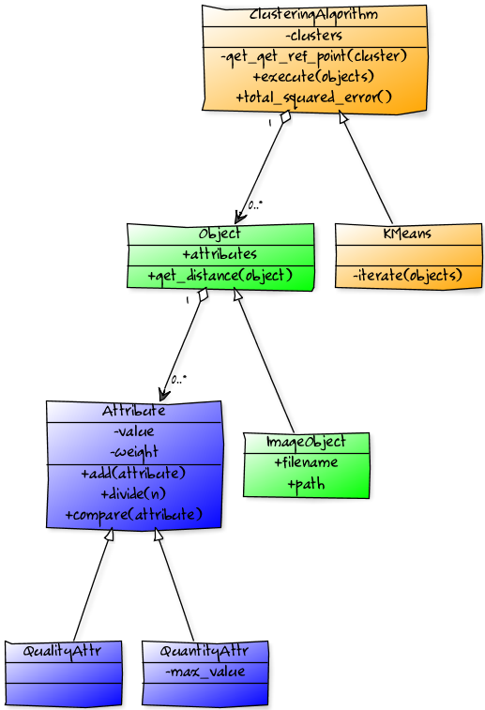

Objektumok
Az objektumot az Object osztály reprezentálja. Az attribútumokat az attributes tagváltozójában tárolja, ami egy tömb (a következő részben ismertetett) Attribute példányokkal. Az osztály rendelkezik egy tagfüggvénnyel is (get_distance), ami egy attribútumlistát vár paraméteréül, majd kiszámítja ezen attribútumlista által reprezentált objektum távolságát ettől az (self) objektumtól. Ez a függvény alap esetben az euklidészi távolságot számítja ki az attribútumok, mint koordináták alapján.
Az ImageObject az Object leszármazottja. Egy speciális klaszterezendő objektum, ami az attribútumlistán felül tárol egy elérési utat, és egy fájlnevet is. A képeket ImageObject-ként tárolja a rendszer.

Attribútumok
A képekhez rendelhető attribútumokat objektumokként kezeljük. Az Attribute főosztály két attribútuma az adott képattribútum értékét, és súlyát tárolja. A compare függvényt ha meghívjuk egy paraméterül átadott másik attritbútummal, kiszámolja a két attribútum közti különbséget. Ezt természetesen két ugyanolyan típusú attribútum közt van értelme használni. Ez az összehasonlítás azonban korántsem egyértelmű, kvalitatív és kvantitatív (továbbá dátum) típusú képattribútumok esetén jelentősen különbözik, így a konkrét összehasonlítás függvényt a leszármaztatott osztályok definiálják.

Kvantitatív attribútumok
Ezek a mennyiségi adatokat tároló képattribútumok (pl. átlagszín, F-szám, záridő, stb.). amelyek könnyen összehasonlíthatóak, így a compare függvény csupán a két érték egymásból való kivonása. A divide függvény egyszerű osztás, a klaszter centroidjának kiszámolásakor vesszük hasznát, kvantitatív értékek esetében; ahogy az add függvénynek is. Fontos még a max_value, ami az adott attribútum által felvehető maximum érték; erre azért van szükség, hogy minden értéket normálhassunk a 0..1 tartományra, így ezek már később súlyozhatóak. A normálás az objektum létrejöttekor meg is történik, a max_value-t a konstruktor kapja, mint paramétert. Megemlítendő, hogy a színösszeg-négyzet (max_sum2) maximumának megállapítása automatikusan történik képbeolvasáskor, ugyanis a kép méretétől is függ.

Kvalitatív attribútumok
Néhány képattribútum olyan adatot tárol, amelyek esetén nem értelmezhető az értékek közötti összehasonlítás a megszokott módon, ezek nem sorrendezhető tulajdonságok. Ilyenek pl. a fehéregyensúly, vaku használata, fotózási mód; itt csak az értékek egyezését vagy nem egyezését tudjuk vizsgálni. A compare függvény is bonyolultabb ez esetben. Két pont közötti ‘távolság’ számítás esetén, ha az adott kvalitatív attribútum megegyezik (pl. mindkét képen ‘flash off’, azaz nem használtunk vakut), 0-t ad vissza, ha nem, 1-et. A függvénynek van egy másik működési módja is, amit a klaszterezésnél ismertetek.

Klaszterező algoritmusok
Egy általános klaszterezési algoritmust valósít meg a ClusteringAlgorithm osztály. Tartalmaz két üres függvényt: az egyes klaszterek centroidját kiszámító függvényt (get_ref_point), és a klaszterezést végrehajtó (execute) függvényt. Ez az osztály interfészként funkcionál, hogy a későbbiekben lehetővé tegye több algoritmus kezelését is egyszerre.
A KMeans osztály a k-közép klaszterezési eljárást valósítja meg, a ClusteringAlgorithm leszármazottja.
A get_ref_point függvényt felülírja, úgy hogy a klaszterek centroidja a pontjai által meghatározott fizikai súlypontja.
Az osztály tartalmaz egy belső, iterate nevű függvényt, ami az algoritmus egy iterációját viszi véghez, tehát minden pontot a legközelebbi klaszterba helyez át. Ez a ‘legközelebbi klaszter kiválasztása’ kvantitatív attribútumok esetén triviális (távolság számítás a klaszterek centroidjaitól) azonban kvalitatívnál más a helyzet. A távolságot itt is összehasonlítással kapjuk, azonban a compare függvény másik működési módjával, amivel pont-centroid közti távolságot tud lemérni kvalitatív attribútum mentén. Ábrával szemléltetem, majd magyarázom a megoldásunk lényegét:
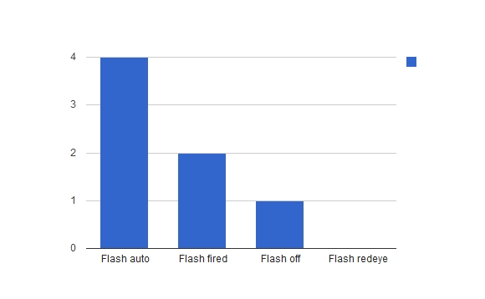
A képen egy 7 elemű klaszter elemei láthatóak, a vaku használata, mint kvalitatív paraméter alapján egy diagramon. A klasztert a centroidja jellemzi, ez tárolja a fent látott adatokat. Tehát a klaszterban 4 kép van, ahol automata vaku volt használva ,2 ahol manuálisan használták, 1 ahol ki volt kapcsolva, továbbá egy képnél sem volt vörösszem-vaku. Ez alapján, egy pont távolsága ettől a klasztertől a következőképpen alakul. Ha a képen auto flash volt, akkor a távolsága a klasztertől 0, mivel ebből van a legtöbb a klaszterben is. Ha bármely másik érték, akkor a klaszterben lévő, vele azonos attribútum értékű elemek számával arányosan nő, egészen a lenormált maximális attribútum-értékig (a kvalitatív attribútmonak nem értelmezett a maximális értéke, és normálni sem kell őket). Akkor lesz a maximum a távolság, ha a klaszterben egy ugyanolyan értékü elem sincs.
Tehát, 1 értékű lenormált maximális távolság esetén, ha a vizsgálandó pont esetén a vaku manuálisan volt használva, akkor a pont ezen klasztertől a távolsága ½, ha nem volt vaku, távolsága ¾, ha pedig vörösszem-vakut használt, a távolság 1 (a maximális érték).

Az execute függvény iterációkat hajt végre. A megállási feltétel az, hogyha már nem változik egyik klaszter sem. Másik megállási feltétel: 100 iteráció. Ezzel elkerülhető az a ritka eset, amikor egy pont osszcillálva két klaszter között, végtelen iterációt okozna.
A végrehajtás utolsó lépéseként a kellően nagy klaszterekből kiválasztja azt az elemet, ami a legközelebb van annak centroidjához. A ‘kellően nagy’ klaszterek, a már említett módon, azok, melyek mérete eléri az összes kép számosságának bizonyos százalékát. Ez az érték a settings.py file-ból állítható. Ezek lesznek a legjellemzőbb képek a program jelenlegi állása szerint.

Klaszterezés implementálása
A klaszterezés néhány jól elkülönülő részből áll. Ezek a kezdeti pontok kiválasztása, majd az iterációk végrehajtása, (azaz minden pont a hozzá legközelebbi klaszter-centroid-hoz tartozó klaszterbe kerül) addig amíg már nincs változás a pontok elrendeződésében. Mi ezt kiegészítettük azzal, hogy a klaszterezést többször lefuttatjuk, és a legkisebb négyzetes hibájút választjuk ki, mint legjobb klaszterezést. A programunk így legfelső szinten egymásba ágyazott for ciklusokból áll.

Kezdeti ponthalmaz
Miután megvan a klasztereink száma, a következő lépés a kezdeti klaszter középpontok kiválasztása. Ez történhet random módszerrel is, azonban rossz esetben ezek elég közel lehetnek egymáshoz, és emiatt az algoritmus tovább tarthat, több iteráció kell a befejezéséhez. Ehelyett a k-means++ módszert használjuk, ami nem új k-közép algoritmus, csupán egy módszer a kezdeti ponthalmaz kijelölésére. Működése:
- kijelöljük az első pontot a ponthalmazból véletlenszerűen, ez lesz az 1. centroid.
- minden nem centroid pontra elvégezzük a következő műveleteket:
- kiszámoljuk a távolságát a legközelebbi centroidtól
- majd egy valószínűséget rendelünk hozzá, minél távolabb esik esik attól a centroidtól, annál nagyobbat, a [3] kmeanspluplus
- dokumentumot bemutató anyag 3. oldalán lévő képlet szerint
- ezután a nem centroid pontok közül kiválasztunk egyet a hozzájuk rendelt valószinűséggel, egyenletes eloszlás alapján
- majd a 2. és 3. lépéseket ismételjük addig, amíg ki nem választottunk annyi pontot, amennyi klaszterünk lesz

Ezzel a módszerrel egymástól megfelelő távolságra lévő, a ponthalmazban jól elszórt pontokat tudunk kiválasztani a térben, ezek lesznek a kiindulási klaszterek.
A módszer demonstrálására elkészítettünk egy egyszerű parancssoros demo programot, ami jól szemlélteti a működést (kmeansplusplusdemo.py):
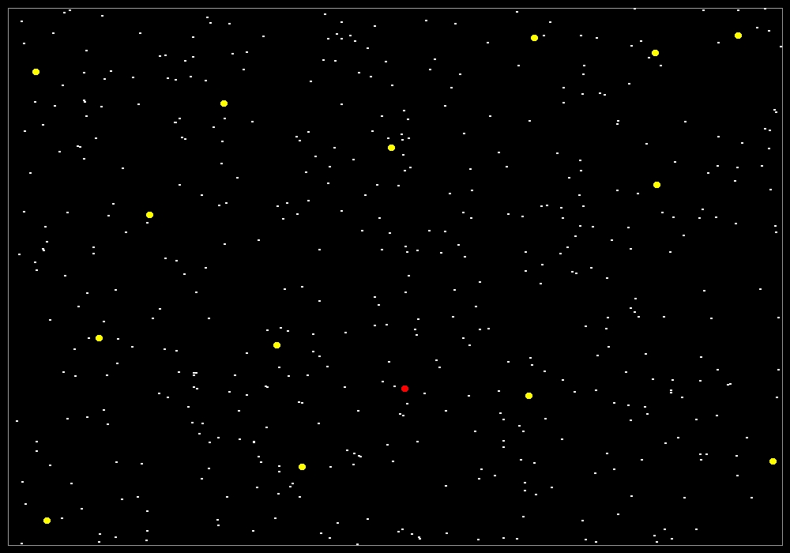
A program által generált képen a kis pontok a tér pontjai(kvázi a képek), színes pontok az algoritmus által kiválasztott kezdő, egy elemű klaszterek; a piros jelöli az első kiválasztott pontot. A tér most csak 2 dimenziós, a pontok két attribútuma az x és y koordinátáik.
A módszert beépítettük a programunkba is, és megfelelően működik, jobb kezdőpontokat szolgáltat mint a véletlenszerű kijelölés.

Iterációk
Az iterációk a már ismertetett módon folynak. Egy részlet az iterációt megvalósító függvényből:

def iterate(self,objects):
changes = 0
for o in objects:
min_distance=Decimal('Infinity')
closest_cluster=None

for c in self.clusters:
rf = self.get_ref_point(c)
if o.get_distance(rf)<min_distance:
min_distance = o.get_distance(rf)
closest_cluster=c

A program írása során nem volt kimondott cél az optimális futási idő és erőforrás-felhasználás elérése, sokkal inkább a prototípus elkészítése, a probléma megoldása. Az iterációk során a program információkat képes kiírni a standard kimenetre az algoritmus futásának állapotáról:
- hanyadik iterációnál járunk
- hány változás történt a pontok besorolásában az adott iteráció után
- melyik klaszterben épp mennyi elem található
- az iterációk befejezte után a végső klaszterek méretét kiírja és a minimum méretet, ami felett már ‘elég nagy’ egy klaszter, azaz a centroidja thumbnail képnek tekinthető.
- az algoritmus többszöri lefutása után kiírja a legjobbnak Ítélt, legkisebb négyzetes hibájú klaszterezés hibáját.
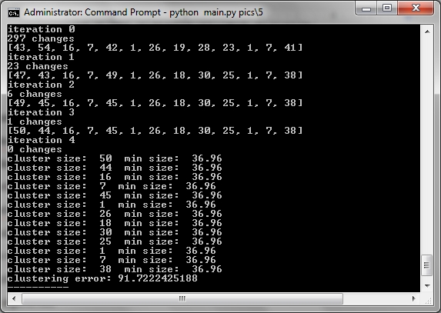
Jól látszik, hogy gyorsan konvergál a megoldás fele, általában maximum 4 iteráció után leáll az algoritmus.

Video klaszterezése
Ha egy videófájlból akarunk jellemző képet kiválasztani, akkor a program módosítás nélkül használható, de előtte a videófájlból képkockákat kell kinyerni. Egy külső, parancssoros alkalmazás (ffmpeg) segítségével ez könnyen elvégezhető. Az egyszerű használat érdekében erre írtuk egy linux shell szkriptet, aminek használatát később ismertetjük.

Megjelenítés
A program tartalmaz egy klaszter-kirajzoló függvényt, ami jelentősen segíti a tervezést, implementációt és tesztelést. Ez a klasztereket, és a hozzá tartozó képeket könnyen átlátható formában megjeleníti.
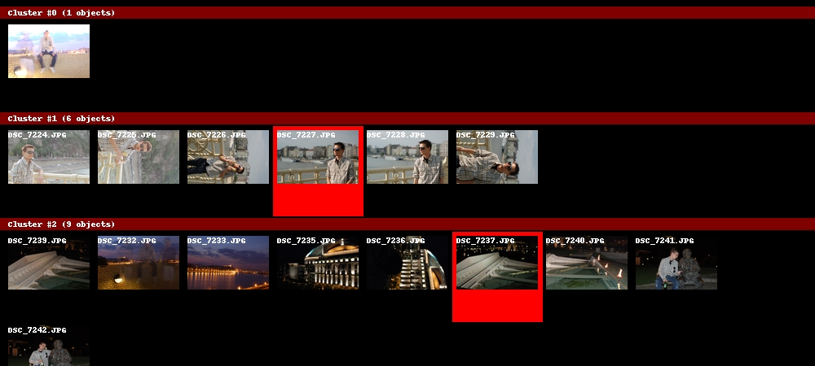
Az algoritmus által kijelölt thumbnail képek pirossal bekeretezve láthatóak. Látható, hogy 3 klaszter jött létre, ebből kettő elég nagy, így két indexképet kaptunk. Jól láthatóak a különböző klaszterek: a fenti egyedüli kép egy túl világosra és életlenre sikerült fotó, a 2. csoport a profilfotók a hídon, a 3. pedig az esti fotók a színháznál.

Telepítési útmutató
A program futtatásához a Python nyelv legalább 2.6-os verziója, továbbá a PIL telepítése szükséges. Ezek az [i] és [iii] irodalomjegyzék-beli linkeken elérhetöek. Linuxra és Windowsra is könnyen telepithetőek, a PIL forráskódja is elérhető.
Mivel a Python szkript nyelv, nem szükséges telepíteni a programunkat, parancssorból azonnal futtatható. A video konvertálásához szükséges az ffmpeg programcsomag is, ami a [iv] linken érhető el.

Használat

Képhalmazok klaszterezése
A használathoz egy mappába kell tenni a program fájl-jait, amik a következőek:
main.py
video.sh
video.bat
clustering.py
k_means_plus_plus.py
EXIF.py
settings.py
(ffmpeg.exe)
(youtube.py)

Továbbá a k-means++ működését demonstráló kmeansplusplusdemo.py.

A program használata a következő paranccsal történik:
python main.py [-r REPEATS] [-c CLUSTERS] [-i] [-v] [-d] FILES

FILES: elérési út a képekhez, mindig csak a parancs végén állhat, a kapcsolók után
-r szám: (opcionális)az algoritmus hányszor fusson le, hány klaszterezésből válasszon legjobbat
-c szám: (opcionális) klaszterek száma, ha üresen hagyjuk, a program dönti el, a korábban ismertetett módszer alapján
-i: (opcionális)interaktív mód; bekapcsolásával a klaszterezések előtt megadhatjuk a klaszterek számát, illetve ebben a módban a végeredményből indexképet rajzol a program
-v: (opcionális)verbose mód; ez esetben a program kiírja az futás közben az algoritmus által szolgáltatott aktuális információkat, a fentebb bemutatott részletességgel:
- hányadik iterációnál járunk
- hány változás történt a pontok besorolásában az adott iteráció után
- melyik klaszterben épp mennyi elem található
- az iterációk befejezte után a vágső klaszterek méretét kiírja és a minimum méretet, ami felett már ‘elég nagy’ egy klaszter, azaz a centroidja thumbnail képnek tekinthető.
- az algoritmus többszöri lefutása után kiírja a legjobbnak Ítélt, legkisebb négyzetes hibájú klaszterezés hibáját.

Interaktív mód esetén a fájlok beolvasása után a program felhasználói beavatkozásra vár:
Press ENTER to start..(or type a num to custom num of clusters):

Entert nyomva elindul a klaszterező algoritmus, egy számot megadva az ökölszabály helyett megadhatjuk, hogy hány klaszterre szeretnénk bontani a képhalmazt. A lefutás és a kép generálás után újra futtatható a program ugyanezen a módon, ‘x’-et beírva és entert nyomva kilép.

Videófájl használata
Az video.sh és video.bat szkript segítségével egy videófájlból nyerhetjük ki a jellemző képeket.
Egy kötelező paraméterrel rendelkezik, a video elérési útvonala. A háttérben futtatott ffmpeg [iv] alkalmazás számos videóformátumot ismer, az .flv formátumra teszteltük is, mivel az internetes videóportáloknál ez az egyik legelterjedtebb formátum.
Második opcionális paraméterével a képek kinyerésének frekvenciáját adhatjuk meg másodpercenként.
A szkript a megadott videofájlból kinyert képeket egy video_data nevű mappába teszi image#####.jpg névvel, ezért igen fontos, hogy az adott mappára az adott usernek legyen joga létrehozni könyvtárat.
A kinyert képekre a szkript nem futtatja le az algoritmust, azt nekünk kell kézzel elindítani, így szabadon paraméterezhető.
Ha a youtube.com-ról szeretnénk videót letölteni, akkor azt könnyen megtehetjük a mellékelt youtube.py program[v] segítségével. Használata:
python youtube.py <youtubeURL>

Példák a használatra
- Alapértelmezett használat:
python main.py pictures/*.jpg

- Futtatás 10 ismétléssel, 4 klaszterrel, interaktív módban, beszédes kimenetekkel:
python main.py -r 10 -c 4 -i -v pictures/*.jpg

- Videófájl használata:
linux: ./video.sh video.flv
windows: video.bat video.flv
majd:
python main.py -v -d video_data/*

- Videófájl használata, másodpercenként 25 képkockával:
linux: ./video.sh video.flv 25
windows: video.bat video.flv 25
majd:
python main.py -v -d video_data/*

- Videó klaszterezése 5 másodpercenként 1 képkockával:
linux: ./video.sh video.flv 1/5
windows: video.bat video.flv 1/5
majd:
python main.py -v -d video_data/*

Összefoglalás
Munkánk során a döntéstámogatás a médiainformatikában című tárgynál tanultakat falhasználva, szakirodalomkutatással és objektumorientált programfejlesztési módszerekkel megvalósítottunk egy alkalmazást.
Az alkalmazás segítségével hatékonyan lehet jellemző képeket kinyerni albumokból, videókból. A program egyszerűen felhasználható web-alkalmazásoknál, mivel egyszerű parancssoros felülettel, és könnyen értelmezhető kimenettel rendelkezik.

Továbbfejlesztési lehetőségek
A program jól működik, a klaszterezést meglepően jó hatásfokkal elvégzi. Több képhalmazra is teszteltük, és a paramétereket jól beállítva elég jó eredményeket kaptunk. További fejlesztések természetesen elképzelhetőek, amik még tovább javítanák a müködési hatékonyságot; ezek egy része kutatást és teszteket igényel.

Attribútumok
Még több jellemző kinyerésével egy képből. Ezek lehetnek bonyolultabbak is, például valamilyen témafelismerés, objektumok vagy arcok detektálása.

Súlyozás
Az attribútum-súlyok az alkalmazott próbálgatós módszer helyett meghatározhatók valamilyen tanuló algoritmussal, amely során tanuló és validációs képhalmazokat használunk fel. Esetleg ‘közvélemény-kutatás’ jelleggel emberek által is elkészíthető a tanító halmaz; ennek során képek közötti hasonlóságot pontozhatnának a tesztalanyok, majd ez, és a képek vizsgálata alapján jól közelíthetőek a megfelelő súlyok; azaz hogy mely tulajdonságok mennyire számítanak a képhalmazok osztályozása során. A klaszterezés jósága a validációs halmaz alapján történhet a tévesztési mátrix vizsgálatával.

Klaszterszám
A kezdeti klaszterszám meghatározása is fontos feladat, erre az ökölszabály helyett további módszerek kereshetőek. Egy megoldás lehet az egész algoritmus többszöri lefuttatása, néhány különböző kezdeti klaszterszámmal, majd jósági mutatók alapján a legjobb kiválasztása.

Adaptív módszerek
Mivel elég szubjektív döntésekről beszélünk, több problémával is szembesülünk: egyrészt nem lehet kijelenteni hogy egy adott klaszterezésre és képkiválasztásra általánosan, hogy ‘jó’, mivel másoknak mást jelenthet a jó felosztás, és a jó indexkép. Másrészt nagyon különbözőek lehetnek a képhalmazok, ami megnehezíti a feladatunkat. Ezen problémák megoldására többek között adaptív módszerek alkalmazhatóak, vagyis a program minden fontos paramétert és futási jellemzőt az adott képhalmazhoz optimalizálva állít be. Ezek az attribútumok következőek:
- kvantitatív tulajdonságok maximális értéke (a normalizáláshoz)
- klaszterek száma
- ‘elég nagy’ klaszterméret értékének beállítása
- tulajdonságok súlyozása

Ezen módszerek beépítésével rendkívül flexibilis, és intelligens szoftver készíthető el.

Irodalom- és programjegyzék
[1] http://www.pythonware.com/library/pil/handbook/
[2] http://www.exif.org/specifications.html
[3] http://www.stanford.edu/~darthur/kMeansPlusPlus.pdf

[i] http://www.python.org/download/
[ii] http://sourceforge.net/projects/exif-py/
[iii] http://www.pythonware.com/products/pil/
[iv] http://www.ffmpeg.org/download.html
[v] http://bitbucket.org/rg3/youtube-dl/wiki/Home

